|  |
| --- |
| **POKOK BAHASAN 5** |
| **EXCEPTION (EKSEPSI)** |

**LEMBAR KERJA DAN TUGAS**

1. Menggunakan exception

public class arg01 {

public static void main (String argv []) {

String str="??????";

try{

str = argv[0];

}catch(ArrayIndexOutOfBoundsException e) {

System.out.println("argument Kosong");

}

System.out.println("Argument="+str);

}

}

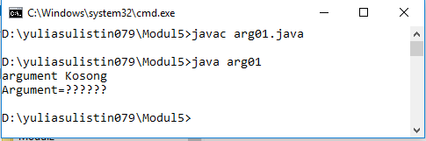

1. Menggunakan Throw

public class CobaThrow {

static void demo() {

try{

NullPointerException t;

t = new NullPointerException("Test Throw");

throw t;

//Baris ini tak pernah dijalankan

}catch (ArithmeticException e) {

System.out.println("Auuuu");

}

}

public static void main (String argv[]) {

try{

demo();

System.out.println("Selesai");

}catch (NullPointerException e) {

System.out.println("Saya Tangkap sinyal NullPointerException :" + e);

}

}

}

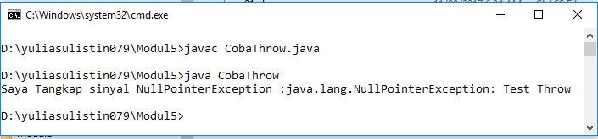

1. Menggunakan Throws

public class ThrowDemo {

static void demo()throws IllegalAccessException {

System.out.println("xxxxxx");

throw new IllegalAccessException

("ThrowDemo");

}

public static void main (String argv[] ) {

try{

demo();

System.out.println("Selesai");

}catch (IllegalAccessException e) {

System.out.println("Saya tangkap " + e);

}

}

}

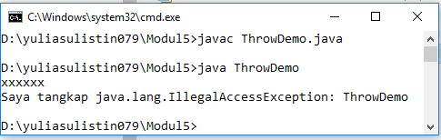

**TUGAS**

1. Buatlah program yang hanya bisa menerima input berupa angka saja.Bila

diinputkan salin angka (numeric) maka akan ditangkap oleh blok catch

import java.util.*;

public class Tugas1

{

static Scanner input = new Scanner(System.in);

public static void main(String[] args)

{

int angka;

try

{

System.out.print(" Masukkan Angka = ");

angka = input.nextInt();

}

catch(Exception e)

{

System.out.println(" MAAF !! Tolong Inputkan Angka . . . Bukan Huruf . . .");

}

System.out.println(" \nPress any key to continue . . . ");

System.out.println();

}

}

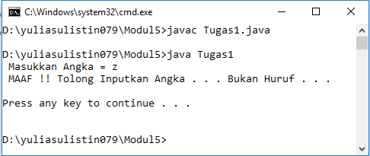

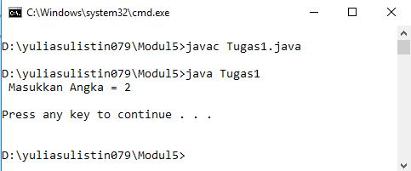

1. Berdasarkan program diatas tambahkan blok finally untuk menyatakan bahwa

telah dilakukan pengecekan terhadap data yang diinputkan.

import java.util.*;

public class Tugas2{

static Scanner input = new Scanner(System.in);

public static void main(String[] args)

{

int angka;

try

{

System.out.print(" Masukkan Angka = ");

angka = input.nextInt();

}

catch(Exception e)

{

System.out.println(" MAAF !! Tolong Inputkan Angka . . . Bukan Huruf . . .");

}

finally{

System.out.println("Sudah dilakukan pengecekan");

}

System.out.println(" \nPress any key to continue . . . ");

System.out.println();

}

}

